# Đâu không phải là thành phần đa phương tiện ?

* Audio
* Video
* Text
* Picture
* Movie
* Music
* Link
* Power point

# Podcast là ví dụ về loại phương tiện ?

* Audio
* Sound

##### Đâu là ưu điểm của ảnh vector ?

* Không có nền
* Hỗ trợ sự trong suốt tối thiểu
* Dễ dàng chuyển đổi
* Dễ dàng mở rộng

##### Đâu là ưu điểm của ảnh bitmap ?

* Không có nền
* Hỗ trợ sự trong suốt tối thiểu
* Dễ dàng chuyển đổi
* Dễ dàng mở rộng

##### Nêu định dạng tệp IMAGE phù hợp để truyền tệp qua Internet ?

* PNG

##### Điều gì được định nghĩa là các hành vi được thể hiện bởi người hoặc cá nhân sử dụng ứng dụng hoặc sản phẩm qua mạng ?

* Kinh nghiệm người dùng

##### Sự tích hợp của các yếu tố tương tác như văn bản, đồ họa, hình ảnh động, âm thanh và video bằng công nghệ máy tính ?

* Multimedia
* Interactive media
* Rich media
* java

##### Voice call là ứng dụng gì?

* Real time conferencing

##### _______ cho phép người dùng điều hướng giữa các liên kết của các sản phẩm trên Shopee ?

##### Phim trong đĩa CD là một loại ................. video ?

Compact Disc

##### Trước khi bắt đầu phát triển bất kỳ dự án đa phương tiện nào, bạn không nên:

* Chấp nhận phản hồi và sửa đổi không giới hạn
* Thiết lập cơ cấu quản lý với mốc quan trọng
* Tổ chức một phương pháp để theo dõi việc nhận vật liệu
* Phát triển một hệ thống liên lạc giữa bạn, khách hàng và nhóm

##### Chọn lý do chính để giao tiếp ?

* Để cung cấp sự yên tâm
* Để bày tỏ cảm xúc / hoặc mối quan tâm
* Để hình thành/ xây dựng các mối quan hệ
* Để làm việc hiệu quả

##### Chọn câu trả lời đúng nhất để giải thích ứng dụng của đa phương tiện ở những nơi công cộng ?

* Ki-ốt thông tin - Đa phương tiện sẽ có sẵn tại các thiết bị đầu cuối hoặc ki-ốt độc lập để cung cấp thông tin và trợ giúp

##### Video call là ứng dụng gì ?

* Real time conferencing

##### Người dùng có thể kiểm soát việc phân phối các yếu tố trong trò chơi trực tuyến bằng cách sử dụng ____ multimedia ?

##### Dựa vào hình này, câu nào đúng ?

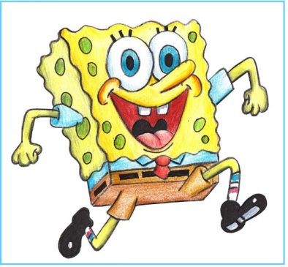

* Drawing

##### Hình ảnh này là một _____ animation ?

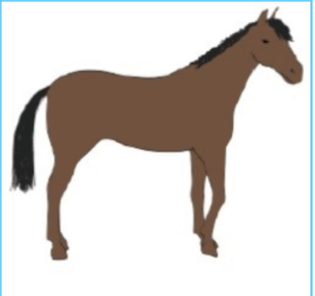

* 2D

##### Định dạng hình ảnh nào được sử dụng tốt nhất cho ảnh và cung cấp kích thước tệp nhỏ ?

* JPEG

##### "Media" là dạng số nhiều của từ "medium" và nó có nghĩa là:

* Hình thức bạn sử dụng một thông điệp

##### Đâu là ví dụ về các ứng dụng đa phương tiện tương tác?

* Mua sắm kỹ thuật số
* ATM
* Trình chiếu slide
* Game

##### Một loạt các đồ họa phác thảo các chi tiết trực quan của một dự án đa phương tiện được gọi là:

* A storyboard

##### Khi sử dụng các yếu tố âm thanh trong dự án đa phương tiện của bạn, phát biểu nào sau đây không đúng ?

* Sử dụng càng nhiều hiệu ứng đặc biệt càng tốt.

##### Đâu là vai trò của hoạt ảnh

* Hoạt ảnh thường xuyên được sử dụng trong các trò chơi để thu hút sự chú ý của người dùng.
* Kể một câu chuyện

##### Đa phương tiện nâng cao thông tin cho

* Giao tiếp và hiểu biết tốt hơn

##### Nếu bạn muốn giúp người xem ghi nhớ từ ngữ, sự kiện và chi tiết, bạn sẽ sử dụng phương tiện nào?

* Từ trên một trang hoặc màn hình

##### Mô tả ngắn gọn tiếp thị trực tuyến là gì?

* Tiếp thị trực tuyến là một tập hợp các công cụ và phương pháp luận mạnh mẽ được sử dụng để quảng bá sản phẩm và dịch vụ thông qua Internet.

##### Phương tiện truyền thông đề cập đến

* Cách mà thông tin có thể được chia sẻ

##### Nó là một bản ghi lại các hình ảnh trực quan chuyển động được thực hiện bằng kỹ thuật số

* Audio
* Video

##### Hình ảnh này là một _____ animation.

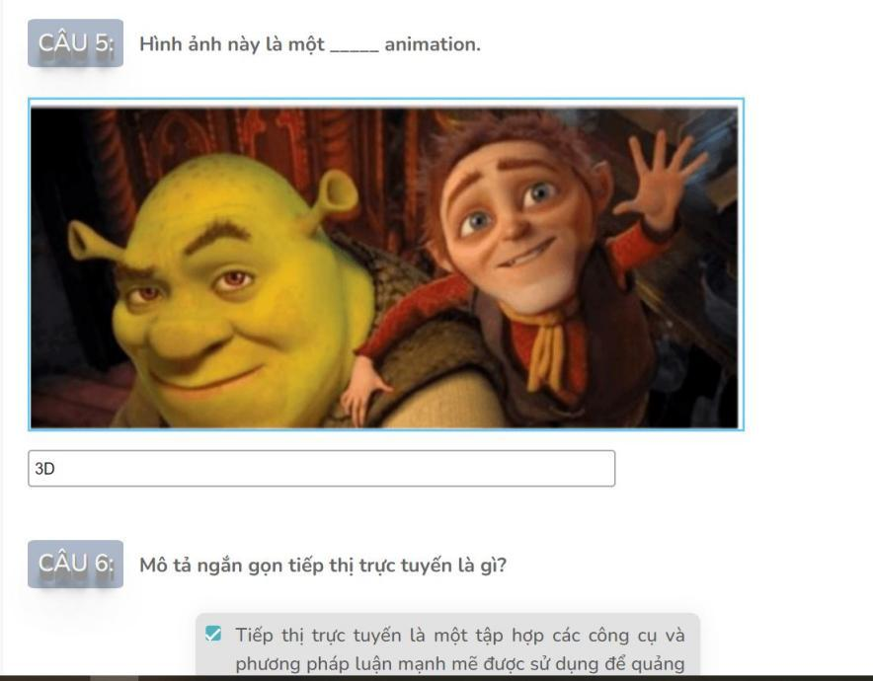

* 3D

##### e-book là gì

* Sách có sẵn dưới dạng điện tử

##### Theo văn bản, câu nào sau đây mô tả một cách tiếp cận đồ họa thành công?

* Sử dụng màn hình đơn giản với nhiều khoảng trắng

1. Gif viết tắt của gì?

* Graphic Interchange Format

##### Hãy chọn một câu trả lời đúng nhất để giải thích về ứng dụng của đa phương tiện trong giáo dục.

* Phần mềm học liệu- Bất kỳ tài liệu giáo dục nào dùng làm bộ dụng cụ cho giáo viên hoặc giảng viên hoặc hướng dẫn cho sinh viên, thường được đóng gói để sử dụng với máy tính

##### Âm thanh trong Tik Tok live là ............. audio

1. Hoạt ảnh đề cập đến

* Chuyển động của bức tranh đã tạo

##### Nếu bạn muốn giúp người xem hình dung một câu chuyện hoặc tình huống, bạn sẽ sử dụng phương tiện nào?

* Từ trên một trang hoặc màn hình

##### Đâu là các định dạng tệp đa phương tiện cho ảnh / Hình ảnh / Hoạt ảnh?

* Tiff
* png

##### Netflix là ứng dụng gì ?

* Online movies

##### Thuật ngữ viết tắt nào đề cập đến việc sử dụng các công nghệ truyền thông khác nhau như (đài, truyền hình, máy tính, điện thoại thông minh, phần cứng / phần mềm mạng, vệ tinh, v.v.) để định vị, lưu, gửi và chỉnh sửa thông tin.

##### Yếu tố nào sau đây là phần tử động trong Đa phương tiện?

* Audio
* Animation
* Video

##### Đâu là định dạng tệp đồ họa

* PNG

##### Phát biểu nào không đúng?

* Đa phương tiện yêu cầu kết nối internet để người dùng có thể điều hướng nội dung phương tiện
* Hoạt ảnh có thể được sử dụng như một mô phỏng của môi trường thực tế.

##### Hình ảnh này là một _____ animation.

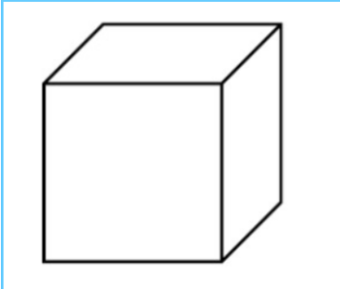

* 3D

##### Vẽ, biểu đồ, sơ đồ, tranh vẽ, tranh ảnh hoặc ảnh chụp là tất cả các ví dụ về

* Animation
* Images
* Medium
* graphics

##### Ví dụ nào sau đây về tính đa phương tiện trong giải trí?

* Tin nhắn tức thời

##### Nêu mục đích của việc sử dụng văn bản trong sản xuất đa phương tiện?

* Để trình bày thông tin hấp dẫn hơn
* Cung cấp thông tin
* Có thể giúp tổ chức suy nghĩ và minh họa các quy trình
* Để truyền đạt ý tưởng, suy nghĩ và sự kiện

##### Nếu ví dụ về tương tác phi tuyến?

* Trang web
* Video clip
* Phần mềm học liệu
* Movie

##### Video có minh họa hiệu quả các khái niệm trừu tượng hay không?

* Không

##### Những yếu tố nào tham gia vào bộ phim này ?

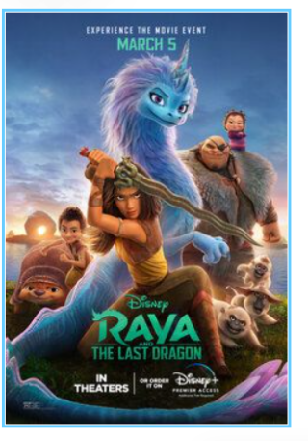

* Text
* Animation
* Video
* Graphic
* audio

##### IMC là viết tắt của gì ?

* Integrated Marketing Communications

##### Đâu là phát biểu đúng về video ?

* Sản phẩm ghi lại hình ảnh chuyển động bằng máy ảnh hoặc máy quay phim

## Chọn các loại truyền thông vô hướng ? Vệ tinh Viba

## Phương tiện trong truyền thông email là loại phương tiện nào ? text

## Đâu là đặc điểm cần có trong truyền thông di động ? Mạng vô tuyến Điện thoại di động

## Đơn vị dữ liệu của tầng 3 mô hình truyền dẫn là gì ?

## Phương tiện truyền thông di động là loại phương tiện nào ? voice

## Đơn vị dữ liệu của tầng 2 mô hình truyền dẫn là gì ? frame

## Điểm giống nhau giữa truyền thông email và truyền thông di động là gì ?

## Dữ liệu của người dùng được biểu diễn ở tầng mấy theo mô hình OSI ? 7

## Quá trình Transmission thuộc tầng mấy của mô hình OSI ? 1

## Đâu là đặc điểm cần có trong truyền thông email ? Ứng dụng thư điện tử Giao thức truyền tải email Mạng truyền dẫn Kết nối Internet Địa chỉ email người nhận

1. Chọn các loại dữ liệu thích hợp tương ứng với từng trường hợp ?  
   adobe - Tạo ra bởi máy tính, rời rạc  
   voice - Thu nhận từ thế giới thực, liên tục  
   ghi âm - Tạo ra bởi máy tính, rời rạc  
   image - Thu nhận từ thế giới thực, rời rạc
2. Có mấy loại phương tiện truyền tải ?  
   2
3. Đâu không phải đặc điểm của ảnh đồ họa ?  
   Được biểu diễn bằng điểm ảnh theo đa mức xám  
   Được biểu diễn bằng điểm ảnh theo RGB  
   Được biểu diễn bằng điểm ảnh theo nhị phân
4. Có mấy loại đa phương tiện ?  
   6
5. Trong 2 quá trình trao đổi thông tin và truyền thông thì quá trình nào có ý nghĩa bao hàm quá trình còn lại ?  
   Trao đổi thông tin
6. Đâu là thuộc tính của đa phương tiện ?  
   Tương tác  
   Truyền tải  
   Số hóa
7. Đâu không phải là đặc điểm của ảnh tĩnh ?  
   Ảnh được biểu diễn theo đối tượng  
   Nội dung được bảo toàn khi trình chiếu  
   Ảnh có thể chỉnh sửa được  
   Ảnh có cấu trúc
8. Đồng hồ hiển thị số là dạng thông tin nào ?  
   Rời rạc
9. Ảnh được biểu diễn theo đa mức xám có mấy màu ?  
   2
10. Theo em tín hiệu tương tự có truyền trực tiếp trong hệ thống số được không ?  
    Không
11. Tìm phát biểu đúng với từng loại nhiễu ?  
    Nhiễu xuyên kênh - Tín hiệu từ đường truyền này ảnh hưởng sang đường truyền khác  
    Nhiễu xung - Đột biến điện được tạo ra trên đường truyền tín hiệu  
    Nhiễu điều chế - Là sự kết hợp giữa hai hoặc nhiều tín hiệu có tần số khác nhau tạo thành tín hiệu không mong muốn  
    Nhiễu nhiệt - Dòng điện không mong muốn gây ra trong mạch điện tác động của chuyển động nhiệt của các hạt mang điện trong mạch điện ( các điện tử )
12. Đâu là yếu tố ảnh hưởng tới sai khác tín hiệu ?  
    Nhiễu   
    Méo
13. Khi biểu diễn tín hiệu số cần 130 mức giá trị thì phải sử dụng bao nhiêu bit để biểu diễn cho các mức tín hiệu để tối ưu thông lượng truyền dẫn ?  
    8
14. Đâu không phải là đặc điểm của truyền dẫn tương tự ?  
    Rời rạc về biên độ  
    Sai tỷ lệ lỗi bit
15. Đâu là băng tần của tín hiệu tiếng nói ?  
    20Hz - 20KHz
16. Tốc độ bit thể hiện điều gì ?  
    Thời gian truyền/phát tin  
    Khả năng thu nhận thông tin  
    Số lượng thông tin mà tín hiệu mạng  
    Được biểu diễn bằng điểm ảnh theo RGB
17. Trong truyền dẫn số khi sử dụng 5 bit để biểu diễn cho một mức tín hiệu thì tối đa có thể biểu diễn được bao nhiêu mức tín hiệu ?  
    32
18. Đâu là băng tần của tín hiệu thoại ?  
    300Hz - 3400 Hz
19. Hệ thống truyền thông cần sự tham gia tối thiểu của những thành phần nào ?  
    Thu nhận tin  
    Nguồn tin  
    Kênh truyền
20. Tín hiệu tương tự đặc trưng bởi những thông số nào ?  
    Độ rộng băng tần  
    Biên độ của tín hiệu
21. Từ mã có chiều dài là m thì bậc bé nhất của đa thức biểu diễn mã là bao nhiêu?

0

1. Trễ do đồng bộ thu phát phụ thuộc vào?

Tốc độ thu

dung lượng truyền

tốc độ phát

1. Quá trình lấy mẫu thu được loại tín hiệu nào?

Tín hiệu rời rạc

1. Theo định luật lấy mẫu của shannon thì tần số lấy mẫu phải thỏa mãn điều gì?

Tích với 2 lần tần số cao nhất không lớn hơn một

1. Một chương trình trên truyền hình thực hiện tương tác trực tiếp với khán giả qua sóng truyền hình. em hãy cho biết chế độ truyền trong trường hợp này?

Đơn công

1. Trong biểu diễn mã theo phương pháp cây, một nhánh cây có thể chia ra bao nhiêu nhanh đối với mã cơ số q?

q

1. Tìm chế độ truyền đúng giữa 2 nguồn thu và phát

A->B : chỉ có một bên truyền được

A <->B : Mỗi bên truyền mọi thời điểm

A -><-B : Mỗi bên truyền trong các thời điểm khác nhau

## Cho bộ mã có 8 từ mã và có ma trận từ mã cơ sở cho a,b,c như hình, biết D A XORC. Tìm từ mã Đ

101

## Khoảng cách Hamming giữa 2 từ mã sau bằng bao nhiêu?

0100 1001 0100 1111

0111 0011 1001 0101

9

## Trễ do truyền phụ thuộc vào ?

Vận tốc lan truyền

Khoảng cách truyền

## Trong mã hóa PCM, số bit để mã hóa cho một ký tự phụ thuộc vào?

## Bước lượng tử

giá trị biên độ nhỏ nhất

giá trị biên độ lớn nhất

## Từ mã có chiều dài là m thì bậc lớn nhất của đa thức biểu diễn mã là bao nhiêu?

m-1

## Trong mã hóa PCM, số các giá trị rời rạc thu được phụ thuộc vào ?

Phạm vi lấy mẫu

chu kỳ lấy mẫu

## Cho biết từ mã ở mức 5 là gì?

11001

## Bộ mã gồm 20 từ mã thì cần bao nhiêu từ mã cơ sở

5

## Có mấy chế độ truyền thông tin không cần truyền gói trả lời?

0

## Lọc thông cao là gì?

Giữ cho tín hiệu tần số cao

cho tín hiệu tần số thấp đi qua

## Lọc thông thấp là gì?

Giữ cho tín hiệu tần số thấp

cho tín hiệu tần số cao đi qua